高二年级期末考试
地理试题

考生注意：
1．本试卷分第Ⅰ卷(选择题)和第Ⅱ卷(非选择题)两部分，共120分，考试时间100分钟。
2．请将选择题答案填涂在机读卡上,综合题部分一律用0.5mm黑色签字笔在答题卡上规定区域内作答,在试卷上直接作答不得分。
第Ⅰ卷（选择题 共60分）
一、单项选择题：本大题共18小题，每小题2分，共36分。在每小题给出的四个选项中，
有一项是符合题目要求的。
“绿水青山就是金山银山”。2018年的全国生态环境保护大会指出：“绿色发展是构建高质量现代化经济体系的必然要求。”据此完成1～2题。
1．“绿水青山就是金山银山”的发展理念，体现了
A．天命论 B．人类中心论
C．地理环境决定论 D．人地伙伴论
2．下列人类活动中，符合绿色发展的是
A．东北地区大力开发沼泽地，扩大粮食生产
B．宝山钢铁厂努力实现全流程清洁生产
C．黄土高原大力开发露天煤矿
D．珠三角大力发展火电，缓解能源紧张状况
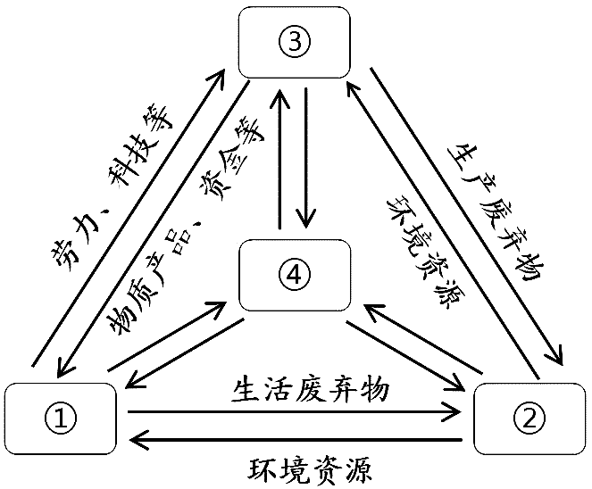
我国于2018年1月1日开征环境保护税，主要征收范围为大气污染物、水污染物、固体弃物和噪声四种。征收环境保护税有利于促进我国可持续发展。图1为可持续发展复合系统示意图。读图完成3～4题。
图1
3．开征环境保护税属于
A．① B．②
C．③ D．④
4．征收环境保护税有利于企业
A．加快产业转型
B．减少原料投入
C．降低科技投入
D．降低企业成本
荒漠生态系统是发育在降水稀少、蒸发强烈的极端干旱环境下，植物群落稀疏的生态系统类型。图2为额尔纳旗荒漠生态系统服务功能价值评估示意图（单位：亿元/年）。读图完成5～6题。
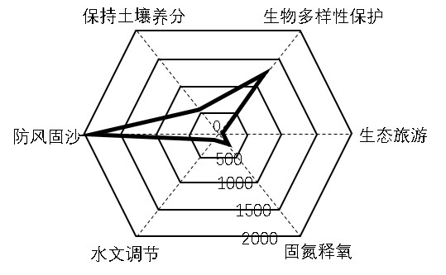
5．图中荒漠生态系统服务功能价值最主要体现在
图2
A．提供物质产品和精神享受
B．减轻风蚀，防治沙漠扩张
C．改善环境，保护生物多样性
D．增加土壤有机质，提高肥力
6．荒漠生态系统
A．与雨林生态系统功能相同
B．其分布主要受水分条件影响
C．水热条件好，利于植物生长
D．流水侵蚀强，地表松散物质多
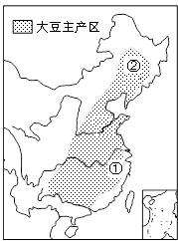
中美贸易摩擦以来，中国进口美国大豆的数量明显减少。2018年1～8月，美国对中国出口大豆较去年同期减少了361万吨，减幅为31.7％。如何保障国内大豆供给，成为相关各方密切关注并要着手应对的问题。图3为我国大豆主产区分布图。读图完成7～8题。
图3
7．与①地相比，②地大豆生产的优势条件是
A．热量充足
B．土壤肥沃
C．水源充足
D．科技发达
8．为了提高我国大豆产量，可以采取的措施是
①加大科技投入，选育优良品种
②扩大进口渠道，从巴西、阿根廷进口大豆
③调整农业结构，扩大大豆种植面积
④加强国际市场分析，建立供需信息发布机制
A．①② B．①③
C．②③ D．③④

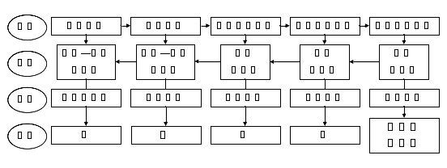
图4为不同区域的经济发展状况和产业转换阶段示意图。读图完成9～10题。
图4

9．图中甲对应的产业是
A．机械、化工、电子、电力 B．纺织、钢铁、煤炭、电力
C．汽车、电子、精密仪表 D．食品、砖瓦、煤炭、种植业
10．下列关于山地高原地区特征的叙述，不正确的是
A．地理位置的偏远性限制了区域经济进一步发展
B．生态环境的脆弱性导致了经济发展的非持续性
C．地域闭塞，观念落后造成了经济发展的不平衡性
D．自然资源丰富，适宜发展技术—智力密集型产业
二战后，美国“钢都”匹兹堡失去昔日的辉煌，逐渐陷入困境。为了改变衰退局面，匹兹堡于20世纪90年代开始实施“复兴计划”，成功转型，现在被誉为“知识城”。图5为匹兹堡及其附近地区简图。读图完成11～12题。
图5
40°N
阿
巴
拉
契
亚
山
脉
俄
亥
俄
河
河
尼
格
阿
勒
匹兹堡
伊利湖
80°W
图例
城市
铁路
湖泊
11．二战后，匹兹堡首先陷入困境的
产业部门有
A．炼铝、玻璃、精密仪表
B．煤炭、钢铁、重型机械
C．机器人制造、医疗、金融
D．生物制药、计算机、教育
12．有关匹兹堡“复兴计划”的说法，
正确的是
①建设各类研究机构 ②异地另建新城
③加强工人转岗培训 ④颁布治理污染法规
A．①②③ B．②③④
C．①②④ D．①③④
燕沟流域位于陕西北部，是黄河中游水土流失最严重的地区之一。近年来国家加强对其治理，流域面貌发生很大变化。图6是燕沟流域治理前后土地利用类型变化图。读图完成13～14题。
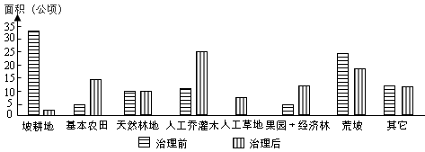

图6

13．关于燕沟流域治理前后土地利用类型变化的叙述，正确的是
A．坡耕地面积增加 B．天然林地面积增加
C．人工草地面积减少 D．荒坡面积减少
14．燕沟流域治理水土流失的主要措施是
A．提高人工植被的经济效益 B．将天然林改造成果园
C．大力开发、改造荒坡 D．坡耕地退耕还林还草
图7为我国甲、乙两区域示意图。读图完成15～16题。
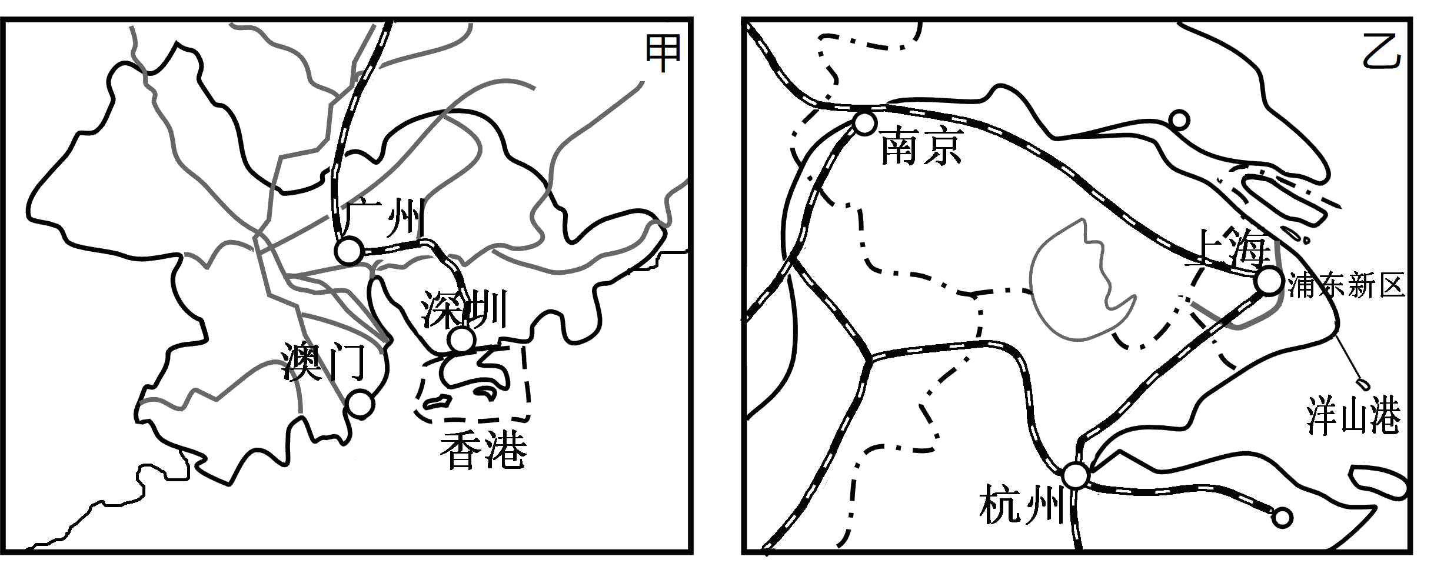
图7

15．影响甲、乙两区域经济发展的共同限制性因素是
A．水资源 B．劳动力 C．能源 D．交通
16．与乙区域相比，甲区域产业升级面临困境。下列原因不正确的是
A．经济腹地较小 B．产业基础较薄弱
C．科技实力较弱 D．政策扶持力不足
图8为“太平洋部分海域示意图”。 读图完成17～18题。
17．关于①、②、③、④四地洋流和海水性质的说法，
图8
66°34′
23°26′
①
●
●
●
●
②
③
④
正确的是
A．①处为暖流，盐度最高
B．②处为寒流，温度最低
C．③处为寒流，盐度最高
D．④处为暖流，温度最高
18．关于洋流对地理环境影响的说法，正确的是
A．洋流①延长了上海至大连的船舶航行时间
B．洋流②利于污染物向南扩散，加快净化速度
C．③处有世界性大渔场——秘鲁渔场
D．洋流④对沿岸地区气候起降温、减湿的作用
二、双项选择题：本大题共8小题，每小题3分，共24分。在每小题给出的四个选项中，
有两项是符合题目要求的。请在答题卡上相应的方框内填涂（每小题全选对者得3分，
选错、少选或不选均不得分）。
汉江是长江最大支流，历史上汉江流域洪水灾害频繁。图9为汉江流域示意图，表1为汉江流域各河段信息比较表。读图表完成19～20 题。
图9

表1
 | 河段 | 长度（千米） | 落差（米） | 河流弯曲系数（值越大，河段越弯曲）
上游 | 河源至丹江口 | 925 | 1780 | 1.64
中游 | 丹江口至钟祥 | 270 | 68 | 1.24
下游 | 钟祥至汉口 | 382 | 17 | 2.09
19．汉江上游河段开发的重点是
A．水土保持 B．内河航运 C．水能开发 D．林木采伐
20．汉江流域洪水灾害频繁的主要原因是
A．植被覆盖率高，汇水速度快 B．降水集中，河道弯曲
C．夏季气温高，冰雪融水多 D．地势低平，排水速度慢
图10为山西省2013-2016年工业发展和工业结构图。读图完成21～22题。
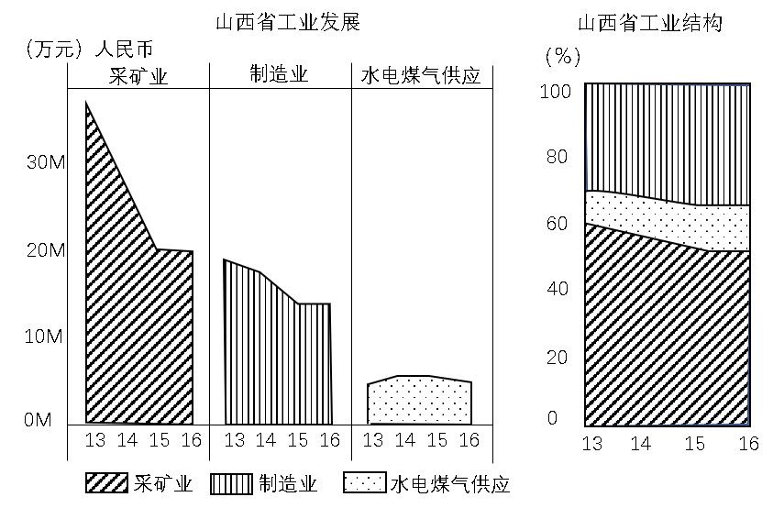
（年份）
（年份）
图10
（亿元）人民币
0
100
200
300

21．下列说法正确的是
A．采矿业的产值持续下降 B．制造业的产值不断提高
C．采矿业的比重不断增大 D．制造业的比重不断增大
22．山西省工业发展的变化，可能给当地带来的影响有
A．环境污染加重 B．就业率下降
C．劳动力流入减少 D．第三产业发展受阻
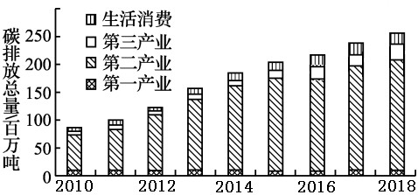
图11为2010～2018年江苏省碳排放结构图。读图完成23～24 题。
图11

23．2010～2018 年期间，江苏
A．碳排放总量不断增大 B．第一产业碳排放量所占比重下降
C．第二产业碳排放量所占比重持续上升 D．第三产业碳排放量总体呈下降趋势
24．为减少碳排放总量，江苏应采取的主要措施是
A．优化工业生产结构 B．控制农作物种植面积
C．发展绿色交通 D．限制第三产业的发展
2018年6月11日，苏州市与宿迁市举行2018年度南北挂钩合作协议签约仪式。协议旨在落实省委、省政府区域协调发展战略，进一步加强南北合作，在加快推进合作共建园区，推动产业转移，加强人才合作，深化县（市）区挂钩合作等方面提升合作水平。图12为宿迁和苏州位置图。读图完成25～26 题。
宿迁
苏州
图12

25．宿迁承接苏州产业转移的优势条件是
A．劳动力丰富，工资水平较低 B．技术水平高
C．地租水平低 D．煤铁资源丰富
26．关于两地产业转移的叙述，正确的是
A．宿迁承接苏州的产业转移，有利于宿迁环境质量的改善
B．苏州应将高新技术产业转移到宿迁，以降低生产成本
C．苏州向宿迁进行产业转移，有利于宿迁产业结构不断优化
D．苏州向宿迁转移劳动密集型产业，有利于促进宿迁城市化
第Ⅱ卷（综合题 共60分）
三、综合题（本大题共5小题，满分60分）
27．阅读材料，完成下列问题。（12分）
材料一 净土健康产业主要指低消耗、少污染、符合可持续发展的低碳、绿色产业。
材料二 近年来，西藏凭借纯天然环境和无污染草原、耕地与水土等优势，提出以高原有机农牧业为基础，以先进技术改进和提升传统产业为重点，开发高原有机健康食品、高原有机生命产品、高原保健药品、心灵休闲旅游产业等融合一、二、三产业的“净土”健康产业发展思路。2018年初,拉萨市完成了藏鸡、藏香、天然饮用水、奶牛、藏毯、藜米等六大净土健康产业标准化体系建设工作。
材料二 图13为青藏地区图。
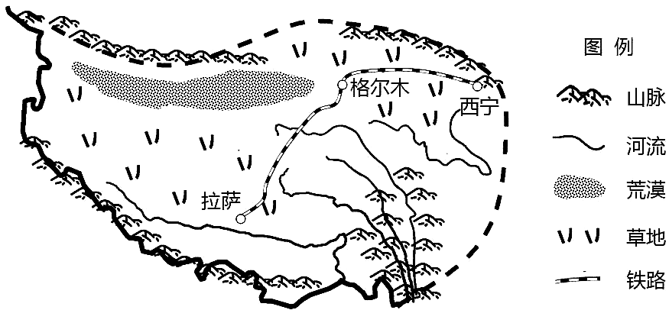
图13

（1）图示区域是我国三大自然区中的 ▲ 。该区域地势高，气温低，动植物种类
少并具有耐寒的特性，这体现了区域的 ▲ 性特征。
（2）西藏发展“净土”健康产业的有利自然条件主要有 ▲ 、 ▲ 等。
（3）发展“净土”健康产业对西藏地区发展的重要意义有 ▲ 、 ▲ 等。
28．图14为黄河流域示意图。读图完成下列问题。（12分）
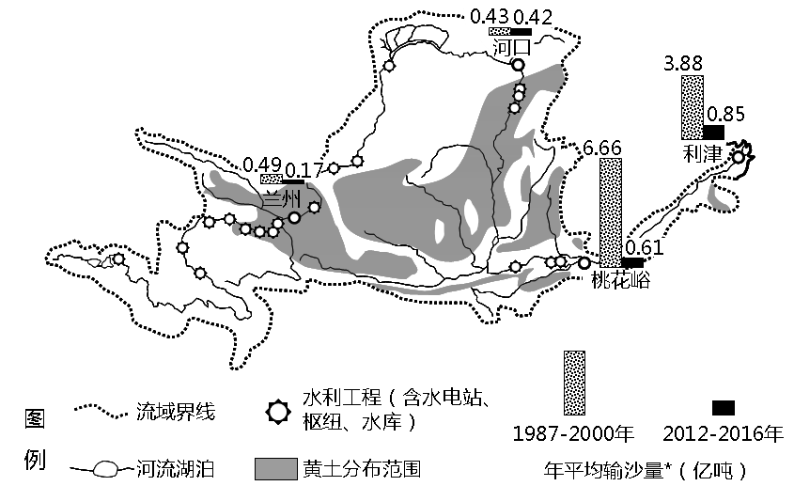
*注：输沙量是指一定时段内通过河流某一断面的泥沙重量。
图14
（1）图中四地，1987～2000年平均输沙量最大的是 ▲ ，该地泥沙主要来自 ▲
（地形区），这对其下游河道带来的影响是 ▲ 。
（2）近年来，黄河干流输沙量 ▲ （增加或减少），其主要原因有 ▲ 、
▲ 。
29．阅读材料，完成下列问题。（12分）
材料一 2018年10月6日，国务院批准了国家发改委制定的《淮河生态经济带发展规划》（图15），江苏、安徽、山东、河南等省共同参与的淮海经济区建设正式上升为国家战略。
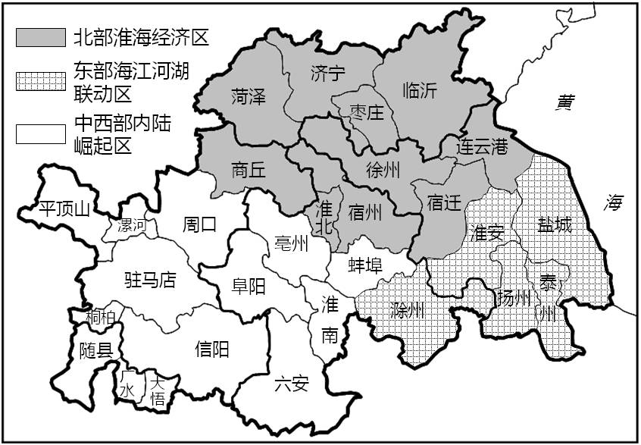
图15

材料二 2017年北部淮海经济区各城市工业部门主要有纺织服装、装备制造、煤炭开采和洗选等。图16为2017年北部淮海经济区地区生产总值（GDP）和产业结构示意图。
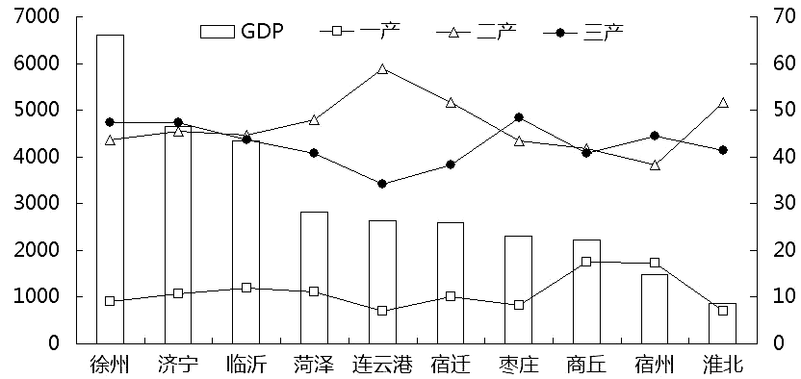
图16
（亿元）人民币
（﹪）

（1）宿迁市位于淮河生态经济带的 ▲ 区。
（2）北部淮海经济区内经济最发达的城市是 ▲ ，该城市发展的优势区位条件有
▲ 、 ▲ 。
（3）为了促进北部淮海经济区社会经济的可持续发展，应采取的对策主要有 ▲ 、
▲ 等。

30．阅读材料，完成下列问题。（12分）
材料一 图17为我国某区域略图。
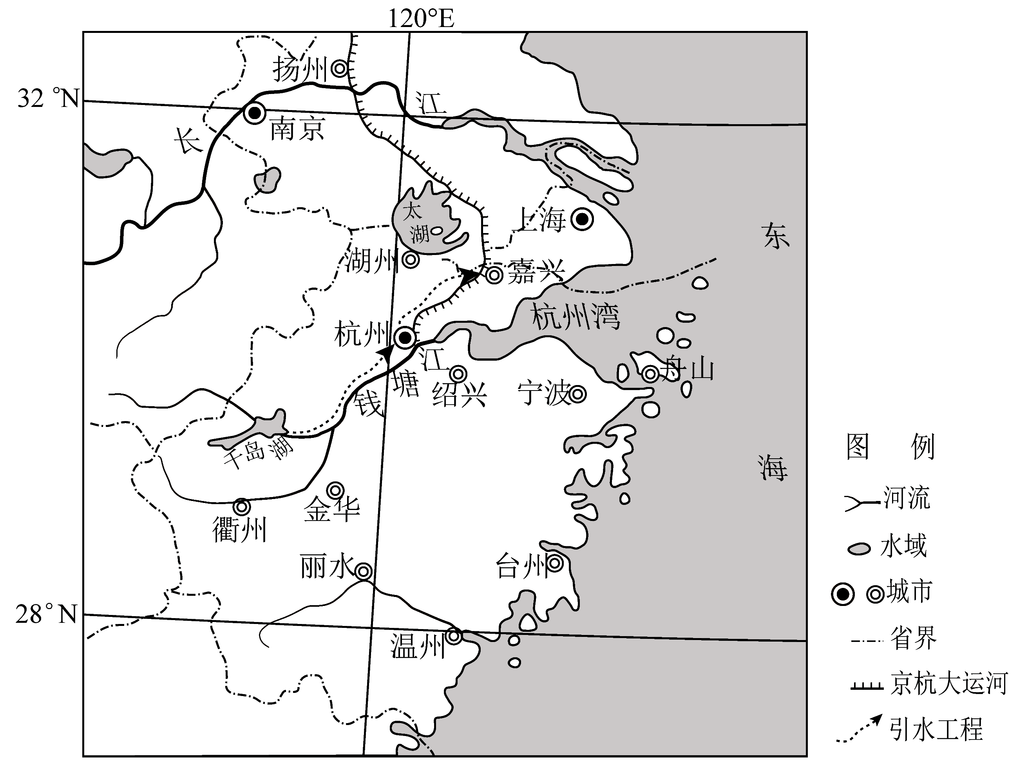
图17
材料二 千岛湖引水工程从千岛湖取水，沿线以隧洞、管道等输水方式，最终将水输送到杭州及嘉兴各县市，以有效缓解这些地区目前优质饮用水短缺的状况。
（1）因人口和产业活动高度密集，造成杭州、嘉兴等城市水质恶化，出现 ▲ 型缺水。
（2）从千岛湖引水的角度看，千岛湖湿地具有的重要价值是 ▲ 。
（3）千岛湖引水工程的优点有 ▲ 、 ▲ 。
（4）千岛湖引水工程对于杭州、嘉兴等城市的重要意义有 ▲ 、 ▲ 等。
31．2018年10月16日，中国政府网发布《国务院关于同意设立中国(海南)自由贸易试验区的批复》，国务院同意设立中国(海南)自由贸易试验区。图18为南海局部海域示意图。读图完成下列问题。
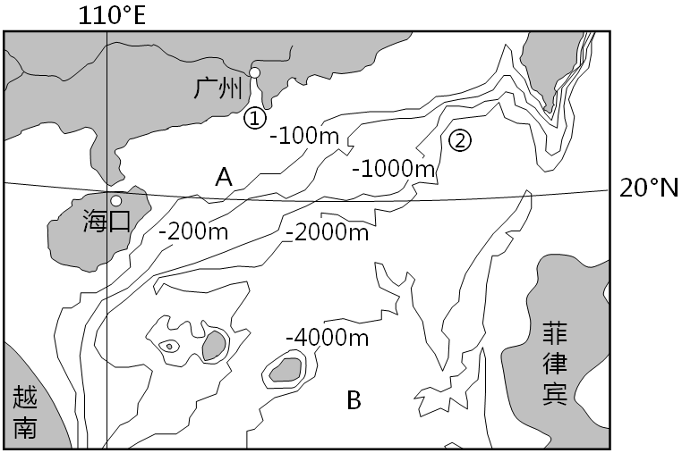
图18

（1）海域A和B的海底地形分别是：A ▲ 、B ▲ 。
（2）①海域和②海域相比，海水盐度更低的是 ▲ ，其主要原因是 ▲ 。
（3）中国(海南)自由贸易试验区的设立，将促进其海岸带的开发。在开发海岸带过程中，
保护海洋环境的措施主要有 ▲ 、 ▲ 等。

